Сценарий педагогического совета
«ФГОС в практику ДОО: легко или сложно»
Цель: формирование компетентности педагогов по вопросам введения ФГОС в практику ДОО
Задачи:
- Формировать способность педагогов адекватно воспринимать новшество
- Выявить и проанализировать особенности внедрения ФГОС ДО
- Провести системный анализ отдельных аспектов введения ФГОС ДО
- Изучить рекомендации по организации непосредственно образовательной деятельности в соответствии с ФГОС
- Активизировать аналитическую и прогностическую деятельность педагогов
Форма проведения: семинар-практикум
Длительность проведения: от 2 часов до 2 часов 20 минут
Предварительная подготовка:
1. Создание инициативной группы по проведению педагогического совета, делегирование полномочий
2. Изучение научно-методической литературы по данной проблеме
3. Сбор и анализ статистических данных по определению готовности педагогов к введению ФГОС (результаты анкетирования)
4. Подготовка презентаций по темам выступлений, раздаточного и демонстрационного материала
Ход педсовета:
1. Вводная часть. Выступление заведующей ДОО.
В течение последних нескольких лет дошкольные образовательные учреждения живут в условиях модернизации и инноваций. В настоящее время инновационный процесс, в связи с введением Федерального государственного образовательного стандарта, приобретает особый статус. Впервые в истории дошкольное образование рассматривается как полноценный уровень системы образования Российской Федерации. Необходимым условием деятельности дошкольных организаций становится развитие и преобразование профессиональной компетентности педагогических работников.
Известно, что эффективность новаций зависит от целого ряда факторов: особенностей предлагаемого новшества, потенциала ДОО, психологических, экономических, социальных факторов.
Введение ФГОС в практику ДОО вызывают в педагогических коллективах неоднозначные оценки, которые порождены рядом причин:
- неопределённостью, когда нет ясного понимания целей предполагаемого новшества;
- привычкой работать по определённому стереотипу;
- боязнью увеличения нагрузки;
- профессиональной некомпетентностью.
По результатам анкетирования педагогического коллектива были полученные данные, свидетельствующие о среднем уровне готовности педагогов к введению ФГОС. Обратимся к таблице (на слайде). Проводится анализ статистических данных анкетирования.
2. Целеполагание. Старший воспитатель об аналитической деятельности
Большая роль в методической работе отводится аналитической деятельности. Современные стандарты образования требуют от педагогов развитого аналитического мышления, способности выявлять и анализировать противоречия педагогической практики, оценивать результаты образовательного процесса, собственную педагогическую деятельность, находить пути профессионального самосовершенст¬вования.
Цель данного педагогического совета: формирование компетентности педагогов по вопросам введения ФГОС в практику ДОО.
3. Практикумы для педагогов.
Для активизации наших аналитических умений предлагаю вам, уважаемые педагоги, выполнить первое задание. Работать предстоит по подгруппам (3-5чел). Распределение по подгруппам (методом осознанного либо случайного выбора)
«Кластер-анализ»
Кластеры – это системные схемы, которые показывают связи между объектами. Это некий графический образ взаимосвязанных явлений, объектов и т.д.
Работать предстоит по подгруппам (3чел).
Педагоги получают Кластер-схему.
Центральная часть схемы- объект анализа (понятие, технология, проблема и т.д.) Предлагаемый объект для анализа записывается в центр кластера: «ФГОС – это…»
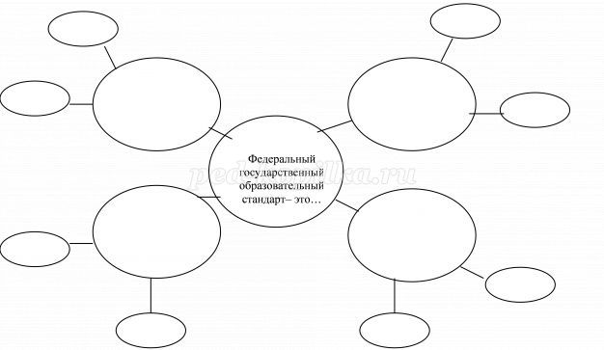
Педагогам предлагается окончить фразу 1 словом или словосочетанием, определить ассоциации, заполнив, таким образом, первый уровень кластера.
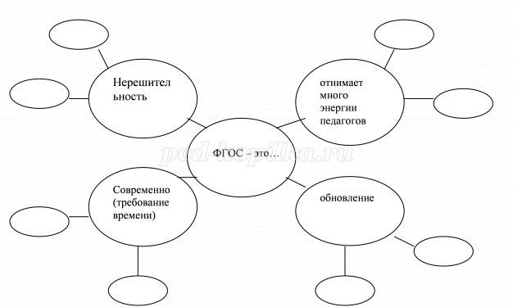
Затем предложить выйти на второй уровень кластера, от каждого объекта выделить положительное и отрицательное следствие. Например, ФГОС- это отнимает много энергии педагогов. Но это хорошо, т.к. педагог может многое привнести в педагогическую практику. Но это отчасти плохо, потому что грозит эмоциональным истощением.
Таким образом, подгруппы обсуждают и заполняют все уровни Кластера. Затем проводится совместное обсуждение результатов работы подгрупп.
4. Презентация старшего воспитателя «Организация непосредственно образовательной деятельности в соответствии с ФГОС» (отличие НОД от занятия)
Подводя итог презентации, еще раз отмечу, что Непосредственно образовательная деятельность – это деятельность, основанная на одной из специфических детских видов деятельностей, осуществляемая совместно со взрослыми, направленная на освоение детьми одной или нескольких образовательных областей, или их интеграцию с использованием разнообразных форм и методов работы, выбор которых осуществляется педагогам самостоятельно.
Мы рассмотрели виды детской деятельности. Предлагаю следующее аналитическое задание, которое называется Синквейн (от франц. «пять строк»)
«Синквейн»-анализ.
Оригинальный прием «Синквейн» «пять строк» предполагает составление пятистрочной строфы нерифмованного стихотворения. Существуют даже определенные правила составления этого стихотворения.
В нашем случае используется пятиэтапный синтез. Дан план, по которому синтезируется информация об определенном понятии, определении.
(Для удобства восприятия и заполнения лучше представить план в виде таблицы, где во втором столбце будут заполнять воспитатели)
1. (Дано определение данного понятия)
Целесообразная, сознательная деятельность человека, направленная на удовлетворение потребностей…
2. Признаки данного понятия относительно методики дошкольного воспитания
3. Действия детей дошкольного возраста относительно данного понятия
4. Синонимы данного понятия
5. Народная мудрость, цитата, близкие по значению, смыслу
Каждая подгруппа получает задание – проанализировать понятие – различные виды детской деятельности – по предложенному плану.
- трудовая деятельность
- коммуникативная деятельность
- игровая деятельность
- двигательная деятельность
- продуктивная деятельность
Для работы подгруппам отводится определенное время (5-7 мин.) Затем проводится обсуждение результатов работы подгрупп.
Например, «трудовая деятельность»:
1. (Дано определение данного понятия)
Целесообразная, сознательная деятельность человека, направленная на удовлетворение потребностей… Трудовая деятельность (труд)
2. Признаки данного понятия относительно методики дошкольного воспитания Бытовой, труд в природе, общественно-полезный и т.д.
3. Действия детей дошкольного возраста относительно данного понятия Дежурство в уголке природы, поручения, работа в огороде
4. Синонимы данного понятия Деятельность, труд, работа
5. Народная мудрость, цитата Терпенье и труд все перетрут
Тренинг «Стрела истины» (проводит педагог-психолог)
В лучших традициях дошкольной педагогики, в середине мероприятия нам нужна динамическая пауза. Встанем в круг. У меня воображаемая «Стрела истины» (стрелка из картона) Передавая друг другу эту стрелу, будем заканчивать фразу: «Коллега, хочу признаться вам, что…». Можете говорить о чем угодно: о работе, семье, прожитом дне, сегодняшнем мероприятии и т.д.
Проводится тренинг. Старший воспитатель может в это время подготовиться к дальнейшей работе педсовета.
По окончании тренинга последним отвечает старший воспитатель:
«Уважаемые коллеги, хочу признаться вам, что сегодня мы развиваем свои аналитические способности на основе изучения материалов по ФГОС». Продолжим нашу работу.
В целом аналитических приемов много. Хотелось бы познакомить вас еще с одним, который называется «Инсерт»
Аналитический прием «Инсерт»
Инсерт – прием маркировки текста по мере его чтения. Технологический прием «инсерт» делает зримым накопление информации, помогает читать текст источника более внимательно, способствует лучшему запоминанию материала. Работать будем индивидуально. Вам предлагается текст по актуальной методической проблеме (из периодического издания).
Обратите внимание на условные обозначения маркировки текста, предполагающая следующие значки:
Обговаривается система маркировки текста на полях
«V» – уже знал;
«–» – думал иначе;
«+» – новое;
«?» – не понял, есть вопросы.
За определенное время педагоги знакомятся с текстом, делая пометки на полях.
Следующим шагом может стать заполнение таблицы для выявления тех моментов, где возникли противоречия («-») или вопросы («?» ) по ходу знакомства с информацией.
На заключительном этапе коллективно прорабатываются выявленные спорные моменты.
5. Практическое задание: Составление конспекта НОД в соответствии с требованиями ФГОС
Задание для подгрупп: составить конспект НОД по заданным параметрам. Даны несколько условий (на отдельных листах записаны три группы требований). Педагоги выбирают по одному листку из каждой группы и с учетом этих условий составляют план НОД.
1 условие. Возраст детей:
- младшая группа
- средняя группа
-старшая группа
- подготовительная группа
2 условие. Тема НОД либо тема недели/события:
- Скоро-скоро новый год!
- Мамин праздник
- Подарки осени
- Здравствуй, лето!
3 условие. Интеграция образовательных областей:
познавательное развитие+физическое развитие
познавательное развитие+художественно-эстетическое развитие
познавательное развитие+социально-коммуникативное развитие
познавательное развитие+речевое развитие
Подводим итоги практического задания: обменяйтесь с другими группами своими наработками. Познакомьтесь с работой коллег. Не читая вслух плана коллег, ответьте на вопросы: Все ли в целом понятно? Есть ли у вас предложения или дополнения? Учтены ли коллегами заданные условия? Возникло ли у вас желание довести свои предварительные наработки до идеала и провести НОД по этому плану?
6. Подведение итогов педсовета. Рефлексия
Подводя итоги сегодняшней работы, скажу еще раз о значении повышения компетентности педагога. Эффективность педагогической работы зависит от того, насколько педагог заботится о личностно-профессиональном росте.
«В деле воспитания процессу саморазвития должно быть
отведено самое широкое место. Человечество всего успешнее
развивалось только путем самообразования.» Г. Спенсер
Научить чему-то новому, полезному и интересному может только тот педагог, который сам всю жизнь учится. Сегодняшний педсовет показал преодолимость временных трудностей по внедрению ФГОС.
Прошу вас, коллеги, заполнить нашу «Методическую Яблоню». Напоминаю вам, что
- если вы оцениваете высоко полезность сегодняшнего мероприятия, вешаете Яблоко,
- если выставляете педсовету среднюю оценку – зеленый листик,
- если вам было скучно и мероприятие было бесполезно – повесьте желтый листик.
Вынесение решения педсовета

